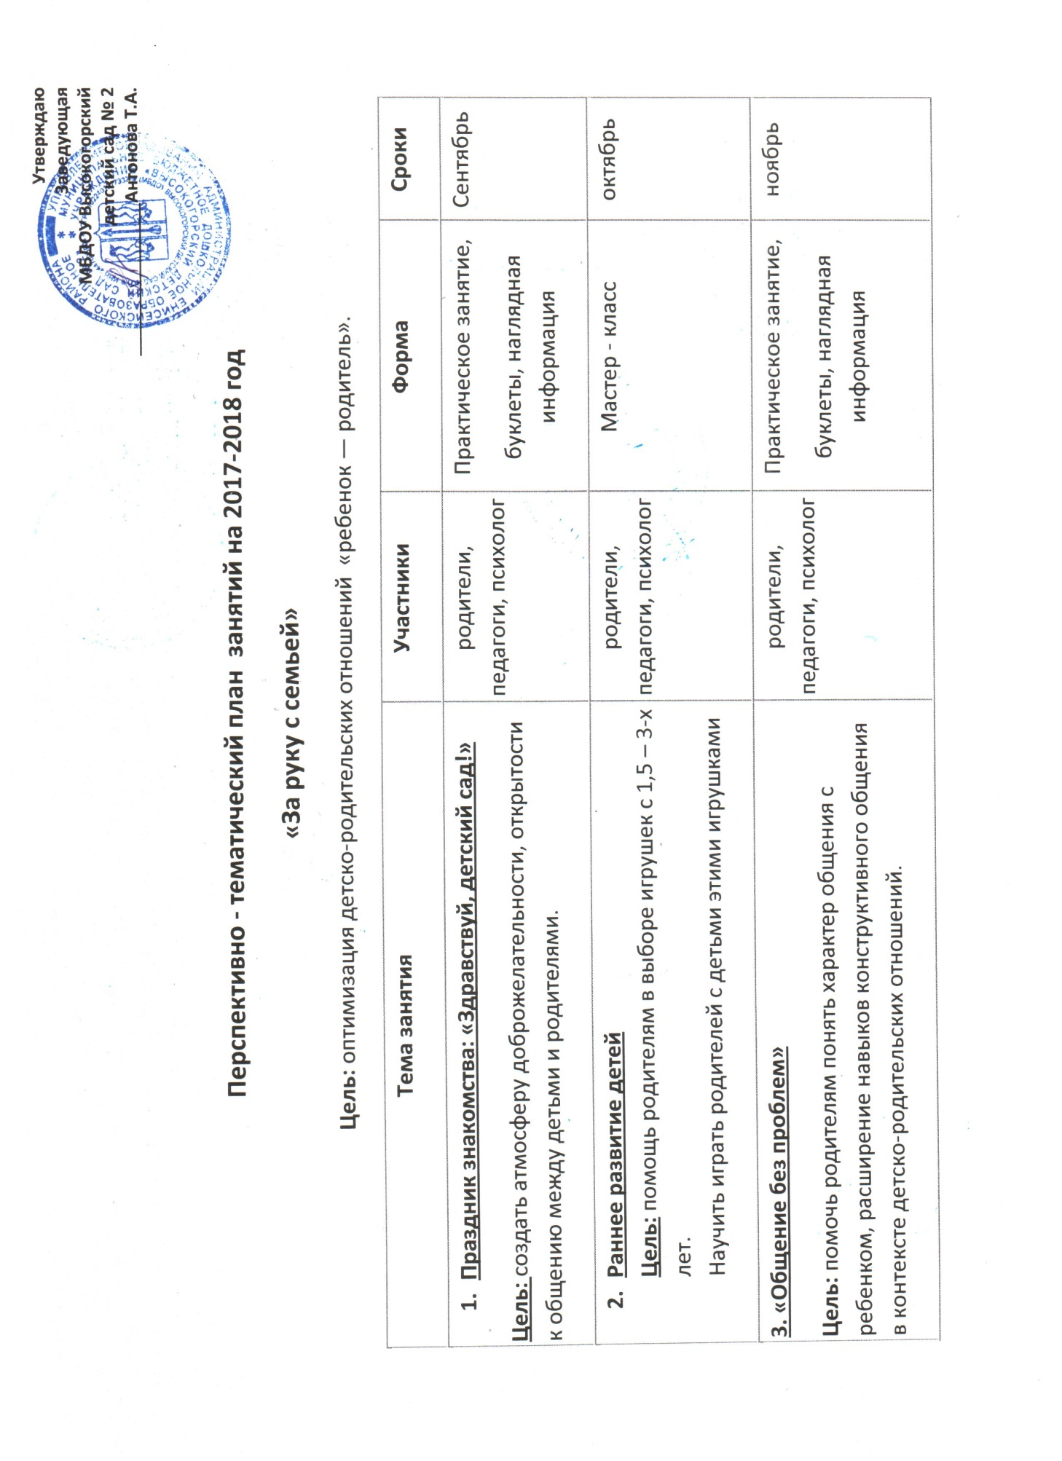

4. «Внимание: Гиперактивный ребенок!»  Цель: помочь родителям понять характер взаимодействия с особым ребенком, обучение эффективным способам взаимодействия с ним. | родители, педагоги, психолог | Обучающий семинар с элементами тренинга,  буклеты, презентация | декабрь
5. «Маленькие агрессоры. Кто они?»  Цель: повышение родительской компетентности в понимании природы внутренних переживаний и потребностей ребенка. Обучение эффективным способам взаимодействия с ним. | родители, педагоги, психолог | Практическое занятие с элементами тренинга,  буклеты, наглядная информация, печатный журнал | февраль
6. «Играя, обучаем вместе»  Цель: показать необходимость совместной обучающей деятельности родителей и детей, обучение практическим приемам формирования навыков сотрудничества с детьми. | родители, педагоги, психолог | Семинар – практикум,  буклеты с играми, наглядная информация | март
7. «Вы спрашивали мы отвечаем»  Цель: Удовлетворить потребность родителей в психолого-педагогической культуре через нагдядно-печатную информацию. | психолог, родители | Итоговый  журнал по вопросам родителей  (вопрос-ответ) | апрель

«Родитель — это звучит гордо»
Беседа
Август
Воспитатели Педагог-психолог Логопед
2
«Адаптируемся вместе»
Практикум
Сентябрь
Психолог Воспитатели
3
«Растим малыша здоровым»
Консультация
Октябрь
Ст. медсестра Врач-педиатр Воспитатели
4
«Правила жизни моего ребенка»
Тренинг
Ноябрь
Психолог Воспитатели
5
«Мотивы детской истерики»
Тренинг
Декабрь
Психолог Воспитатели
6
«Игра в жизни ребенкараннего возраста»
Деловая игра
Январь
Воспитатели
7
«Ладушки-ладушки» (о развитии мелкой моторики)
Активнаяконсультация
Февраль
Воспитатели Педагог-психолог Логопед
8
«Поговори со мною, мама» (о развитии речи)
Круглый стол
Март
Воспитатели Логопед
9
«В царстве упрямства и капризов, или Кризис трех лет»
Практикум
Апрель
Психолог Воспитатели
10
Итоговое заседание (эффективность деятельности, анализ работы клуба, планирование на следующий год)
Круглый стол
Май
Ст. воспитатель Психолог Воспитатели Логопед

